

Thema: Beruf – Friseur.

1 Im Friseursalon – w salonie fryzjerskim

a przyporządkuj wyrazy
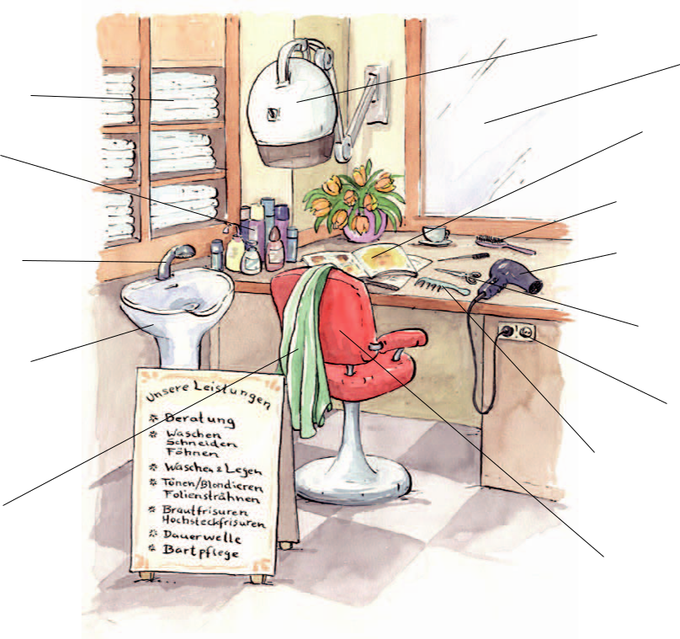

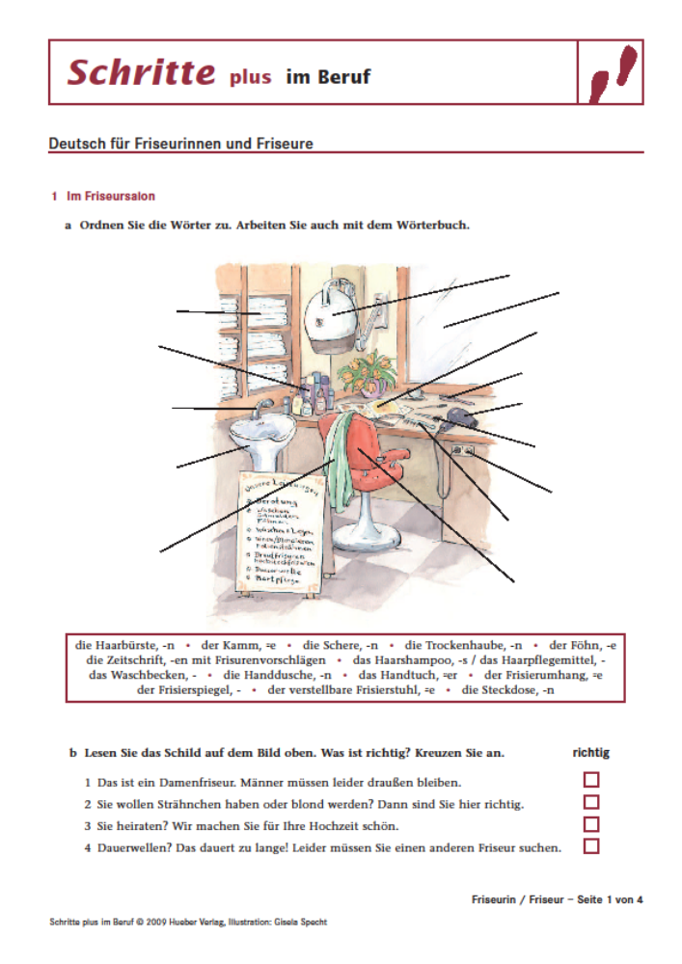

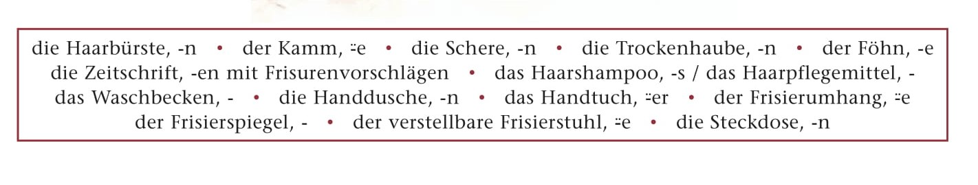

2 Als Friseurin / Friseur arbeiten – pracować jako fryzjer/fryzjerka

a W jakiej kolejności fryzjer/ fryzjerka wykonuje te czynności? Uzupełnij!

die Haare waschen

mit der Kundin/dem Kunden über den Haarschnitt sprechen

die Haare föhnen

die Haare ausspülen

die Haare kämmen / bürsten

die Haare schneiden

die Haare mit dem Handtuch trocknen

1.der Kundin/dem Kunden einen Platz anbieten – zaproponować klientce/klientowi miejsce

b Kto, co mówi? Fryzje/fryzjerka (F) czy klient/klientka (K)? – w celu dokonania tłumaczenia posłuż się np. translatorem Google!

Nein, die Temperatur ist gerade richtig so. ( )

Möchten Sie etwas zu trinken? Ein Glas Wasser vielleicht oder eine Tasse Kaffee? ( )

Das freut mich. Würden Sie dann bitte gleich zum Waschbecken mitkommen? ( )

Oh ja, gerne, das wäre nett. Eine Tasse Kaffee, bitte. Mit Milch und Zucker. ( )

Zum Waschbecken? Ja, natürlich, gerne. ( )

So. Ich gebe Ihnen noch eine Pflegespülung auf das Haar und dann können Sie wieder an Ihren Platz gehen. ( )

So, bitte, Ihr Kaffee. Was machen wir denn mit Ihren Haaren? ( )

Ist das Wasser zu kalt? ( )

Danke sehr. ( K )

Guten Tag, Frau Bekesi. Sie dürfen hier Platz nehmen. ( F )

Ach, bitte nur nachschneiden. Der Schnitt gefällt mir nämlich sehr gut. ( )

Jestem pewna, że poradzicie sobie. W przypadku jakichkolwiek wątpliwości znajdziecie mnie na Messenger-ze lub pod telefonem ☺

Pozdrawiam Was serdecznie i pięknego tygodnia ☺
p. Marika

